22 МАРТ
СВЕТОВЕН ДЕН НА ВОДАТА

През 1992 година на международна конференция по околната среда и развитието (UNCED), която се провежда в Рио де Жанейро, Бразилия се приема резолюция, според която 22 март се обявява за Световен Ден на Водата. Така от 1993 г. на много места по света се организират разнообразни събития, които целят да информират обществата и да привлекат вниманието на повече хора към сериозните проблеми с питейната вода в световен мащаб.
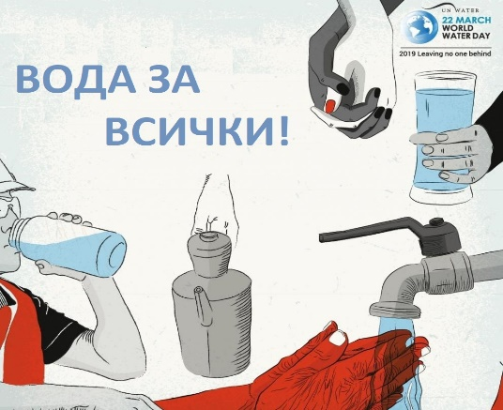
Темата на Световния ден на водата 2019 г. е „ВОДА ЗА ВСИЧКИ! ВСЕКИ Е ВАЖЕН!”, в съгласие с основния поет от страните ангажимент в Програмата на ООН за устойчиво развитие до 2030 г. – с напредването на устойчивото развитие всеки трябва да има полза, т.е. всеки е важен, никой не трябва да бъде забравен, всеки има право на достъп до вода!

КАКЪВ Е ПРОБЛЕМЪТ?

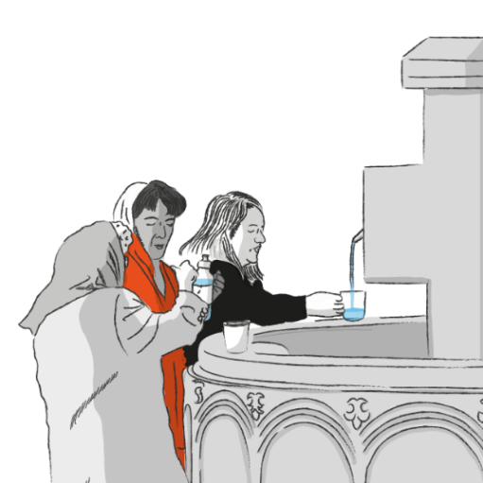
Днес милиарди хора по света все още са лишени от достъп на питейна вода – в домовете им, на работните места, в училищата и т. н. – хора, които ежедневно се борят за своето оцеляване и развитие.
„Питейната вода е съкратеният израз за услуги за безопасно управление и снабдяване с питейна вода“, т. е. осигуряване на свободен и лесен достъп до питейна вода, която може да се използва неограничено без опасност от замърсяване.

ЗАЩО ТОВА Е ВАЖНО?

Достъпът до вода е в основата на общественото здраве и следователно е от решаващо значение за устойчиво развитие, постигане на стабилно и проспериращо общество. Като глобално общество ние не можем да вървим напред, докато толкова много хора все още живеят без свободен и непрекъснат достъп до питейна вода.

ЗАЩО ДОСТЪПЪТ ДО ВОДА Е ОСНОВНО ПРАВО?

През 2010 г. ООН призна „правото на достъп до безопасна и чиста питейна вода и канализация като човешко право, което е от съществено значение за живота и за упражняване на всички човешки права“.
Това дава право на всеки, без дискриминация, на лесен и свободен достъп до достатъчна, безопасна, непрекъсната, на достъпни цени вода за лични и домакински нужди – вода за пиене, лична хигиена, пране, готвене, почистване.
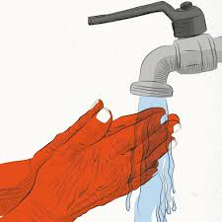
Много хора нямат достъп до безопасна и чиста вода по много и различни причини – дискриминативни (пол, раса, език, инвалидност, здравен статус, местоживеене, икономически и социален статус), влошаване на състоянието на околната среда, климатични промени, демографски растеж, конфликти, миграционни процеси и др.

КЛЮЧОВИ ФАКТИ

- 2.1 милиарда хора живеят без достъп до питейна вода в домовете си;

- едно от четири училища нямат достъп до безопасна питейна вода;

- в световен мащаб 80% от хората, използващи нечиста вода за пиене и незащитени водоизточници, живеят в селски райони;

- в 8 до 10 домакинства жените и младите момичета пренасят от външни източници вода, поради липса на такава в домовете им;

- за 68,5 милиона души, принудени да напуснат домовете си, достъпът до питейна вода е проблемен;

- близо 4 милиарда души – почти две трети от световното население – са се сблъскали с тежък недостиг на вода за поне един месец през годината;

- 700 милиона души в света биха могли да бъдат преселени поради влошаване на положението с недостига на вода до 2030 г.

КАКВО ТРЯБВА ДА СЕ НАПРАВИ?

За да „не бъде никой изоставен“, усилията трябва да се насочат основно върху включването и достъпа до питейна вода на хората, част от малцинствените и пренебрегнати групи. Услугите за доставка на вода трябва да отговарят на техните нужди и тяхната воля, техният глас трябва да се взема предвид в процеса на вземане на решения. Правото на вода за всички трябва да бъде признато като универсално право в регулаторните и правните рамки, а финансирането на системите за достъп до питейна вода трябва да бъде достатъчно, справедливо и ефективно насочено към тези, които имат най-голяма нужда.

/Информационният материал е съставен по данни от интернет - www.unwater.org/

